HfSiO 게이트유전막 질소도입 열안정성·전기특성 개선 분석보고서
X.M. Yang et al., Physica E 44 (2011) 361-366

0. 문서 개요
문서유형 | 학술논문 (Physica E: Low-dimensional Systems and Nanostructures, Elsevier)
논문명 | Improvement of thermal stability and electrical performance in HfSiO gate dielectrics by nitrogen incorporation
저자 / 소속 | X.M. Yang, X.M. Wu(교신저자), L.J. Zhuge, T. Yu — Dept. of Physics / Analysis and Testing Center / Key Laboratory of Thin Films of Jiangsu, Soochow University, Suzhou, China; X.M. Wu 추가소속: State Key Laboratory of Functional Materials for Informatics, Shanghai Institute of Microsystem and Information Technology, CAS, China
게재 정보 | Physica E 44 (2011) 361-366
투고 / 게재확정일 | 투고 2011.07.27 / 수정본 2011.08.26 / 게재확정 2011.08.29 / 온라인공개 2011.09.10
DOI | 10.1016/j.physe.2011.08.030
출원번호 / 출원일 | 해당없음 (학술논문)
패밀리관계 | 해당없음 (학술논문)
IPC / CPC | 해당없음 (학술논문)
다루는 공정 | 이중이온빔스퍼터증착(DIBSD)으로 형성한 HfSiO 및 질소를 도입한 HfSiON 게이트유전막의 결정화 열안정성(GI-XRD, XPS)과 전기적 특성(C-V, I-V) 비교 — 질소 도입에 따른 열안정성·전기성능 개선 효과 규명

1. 핵심 요약
- 이중이온빔스퍼터증착(DIBSD)으로 Si/HfO2 복합타겟에서 [Hf]/([Hf]+[Si])=20.2%의 HfSiO 박막(~30nm)을 형성하고, 보조 질소 이온빔을 함께 사용해 [N]=32.44%의 HfSiON 박막을 제작한 뒤, 산소분위기 30분 어닐 조건에서 결정화 열안정성과 전기적 특성을 비교했다.
- GI-XRD 분석 결과 HfSiON의 결정화 온도는 1050℃로 HfSiO(950℃)보다 100℃ 높아, 질소 도입이 열안정성을 뚜렷이 개선함을 확인했다.
- 전기적 특성도 개선되어, 최대 유전율은 HfSiO 17.1→HfSiON 18.7, 최소 누설전류밀도는 HfSiO 1.3×10⁻⁶→HfSiON 5.9×10⁻⁷ A/cm²(Vg=-1V), 산화막전하밀도(Qox)는 HfSiO 5.6×10¹¹→HfSiON 2.2×10¹⁰ cm⁻²로(각각 900℃·950℃ 어닐 후) 질소 도입에 따른 전기성능 개선폭이 더 크게 나타났다.

2. 기술 내용

2.1 시료 제작 및 실험 방법
기판: p형 Si(100), 비저항 1-10Ω·cm. DIBSD 챔버 내 보조 이온빔으로 10분간 기판을 충격해 자연산화막과 오염을 제거.
HfSiO 증착: DIBSD의 메인 이온빔으로, Si(99.99%, 지름 100mm) 디스크 위에 작은 HfO2(99.99%, 지름 60mm) 디스크를 부착한 복합 타겟을 상온에서 스퍼터링. HfO2 디스크의 부착 위치를 바꾸어 Si/Hf 조성비를 제어했으며, EDXS로 조성비를 측정.
질소 도입: 메인 소스 아르곤(99.999%), 보조 소스 질소(99.999%)를 사용한 보조 이온빔으로 기판을 동시에 충격하며 HfSiO를 증착 → HfSiO(N) 형성.
MOS 커패시터: 상하부 Au 전극(50nm, RF스퍼터링, 섀도마스크 직경 0.1mm) 형성 후 400℃ 10분 어닐로 오믹콘택 형성.
분석 장비: 단면 SEM(Hitachi S-4700, 두께 측정), GI-XRD(Rigaku D/max-3C, 결정화 분석), XPS(phi-500X)·EDXS(조성/결합상태), C-V(1MHz, HP4294A), I-V(Keithley 6517).

2.2 결정화 열안정성 (GI-XRD, 도 1)
증착 직후(as-dep) 두 박막 모두 비정질 상태였다. 산소 분위기에서 30분간 어닐한 결과, [Hf]/([Hf]+[Si])=20.2%, [N]=0%인 HfSiO 박막의 결정화 온도는 950℃, [N]=32.44%인 HfSiON 박막의 결정화 온도는 1050℃로 나타났다. 이는 순수 단사정 HfO2의 결정화 온도(500℃)보다 훨씬 높은 값이다. 이러한 지연은 HfSiO 연속핵생성·성장의 활성화에너지가 SiO2 구속효과로 높아지기 때문(선행연구 인용)이거나, HfSiO 박막에 HfO2보다 많은 Si-O 결합이 존재해 결정화를 억제하기 때문으로 설명된다. 동일 [Hf] 함량에서 질소가 추가되면 결정화 온도가 950℃에서 1050℃로 더 상승해, 질소 도입이 유전막의 열안정성을 개선함을 보여준다.
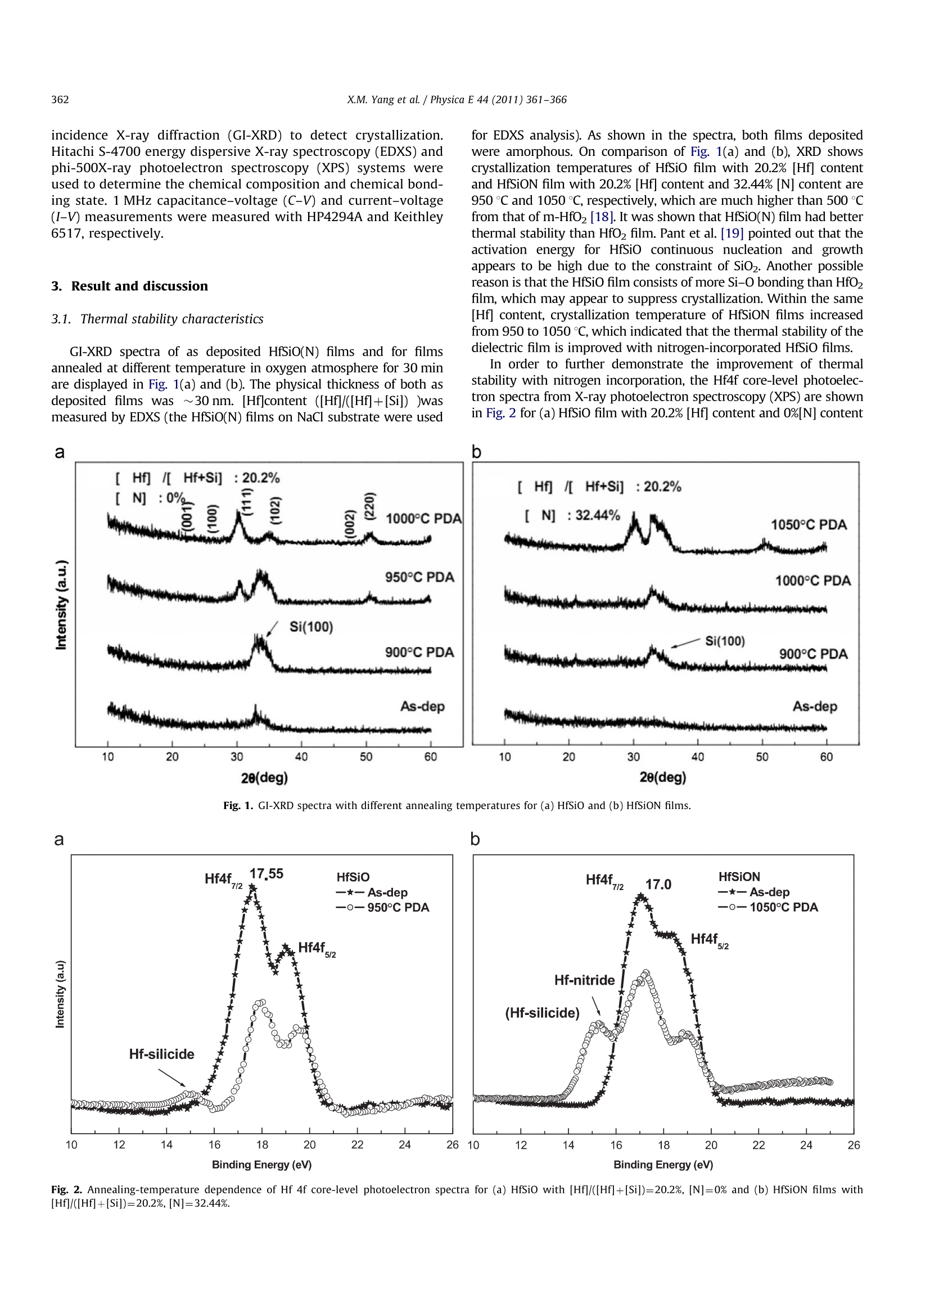
[도 1] GI-XRD 스펙트럼 — (a) HfSiO, (b) HfSiON 박막의 어닐온도별 비교.

2.3 XPS 결합상태 분석 (도 2, 3)
Hf 4f 스펙트럼(도2): HfSiO의 Hf4f7/2 결합에너지는 17.55eV, HfSiON은 17.0eV로 더 낮게 나타나 Hf가 산소에 결합된 상태를 반영한다. 고온 어닐(HfSiO 950℃, HfSiON 1050℃) 후에는 Hf4f 피크가 Hf4f7/2, Hf4f5/2에 더해 Hf-실리사이드(~14.8eV) 또는 Hf-질화물(~15.2eV) 성분으로 컨볼루션된다. 실리사이드화가 일어나는 어닐온도가 HfSiO는 950℃, HfSiON은 1050℃로 서로 다르게 나타나, 질소가 금속상(실리사이드) 생성을 지연시켜 열안정성 개선에 기여함을 뒷받침한다.
O1s·Si2p 스펙트럼(도3): 증착 직후에는 두 박막 모두 O-Si 결합(~532.5eV)이 O-Hf 결합(~530.1-531eV)보다 우세하다. 어닐온도가 올라가면 HfSiON은 HfSiO 대비 O-Hf 결합 강도가 급격히 증가하는데, 이는 바닥 계면에서의 O-Si 결합 형성(=SiO 계면층 성장)이 O 원자를 대체한 N 원자에 의해 억제되고 있음을 시사한다. Si2p 스펙트럼에서도 고온 어닐(HfSiO 850℃, HfSiON 900℃) 시 Si 산화 성분 강도가 증가해 유전막/Si기판 계면에서 Si기판의 산화가 일어남을 보여주는데, 질소 도입은 이러한 SiO층의 연속 성장을 억제하는 방향으로 작용한다.
[도 2] Hf 4f 코어레벨 XPS 스펙트럼 — (a) HfSiO([N]=0%), (b) HfSiON([N]=32.44%), 어닐온도별 비교.
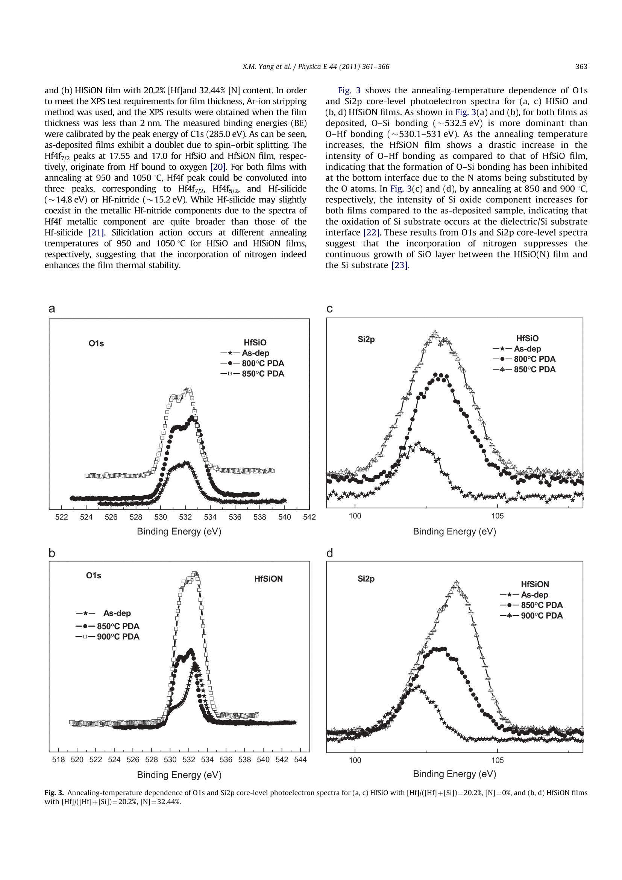
[도 3] O1s 및 Si2p 코어레벨 XPS 스펙트럼 — (a,c) HfSiO, (b,d) HfSiON, 어닐온도별 비교.

2.4 C-V 전기적 특성 (도 4, 5, 6)
1MHz C-V 히스테리시스(도4): 증착 직후 히스테리시스 폭은 HfSiO 0.6V, HfSiON 0.36V였으나, 각각 900℃·950℃ 어닐 후 0.18V·0.05V로 감소했다. 이는 어닐에 따른 전하 트랩 방출 과정 감소로 설명된다.
플랫밴드 전압(Vfb) 및 산화막전하밀도(Qox, 도5): 950℃까지 어닐 시 Vfb 변화폭은 HfSiO 6.22V, HfSiON 3.75V였다. Qox는 HfSiO에서 3.2×10¹²→5.6×10¹¹cm⁻², HfSiON에서 8.1×10¹¹→2.2×10¹⁰cm⁻²로 감소했다. HfSiO의 큰 Qox는 계면 부근 SiO층 생성에 따른 결함 증가에 기인하며, HfSiON에서는 질소가 전하 트랩의 원인으로 추정되는 산소공공(oxygen vacancy)을 보상해 SiO층 형성을 억제한다고 설명된다. 저자들은 이러한 전하트랩 감소가 결정화도 증가와도 상관관계가 있다고 지적한다.
유전율(도6): 증착 직후 최대 유전율은 HfSiO 17.1, HfSiON 18.7로 약 10~15% 높았는데, 이는 산소 원자 일부가 질소로 치환되며 이온결합성 극성이 증가하기 때문으로 설명된다. 800℃ 이상에서는 두 박막 모두 유전율이 급격히 감소하는데, 이는 (1) 산소가 Si기판으로 확산해 SiOx 클러스터를 형성(계면층 두께 증가)하고, (2) Si가 상부층으로 확산해 금속-실리케이트형 복합체를 형성하는 두 과정이 함께 유전율을 낮추기 때문으로 설명된다.
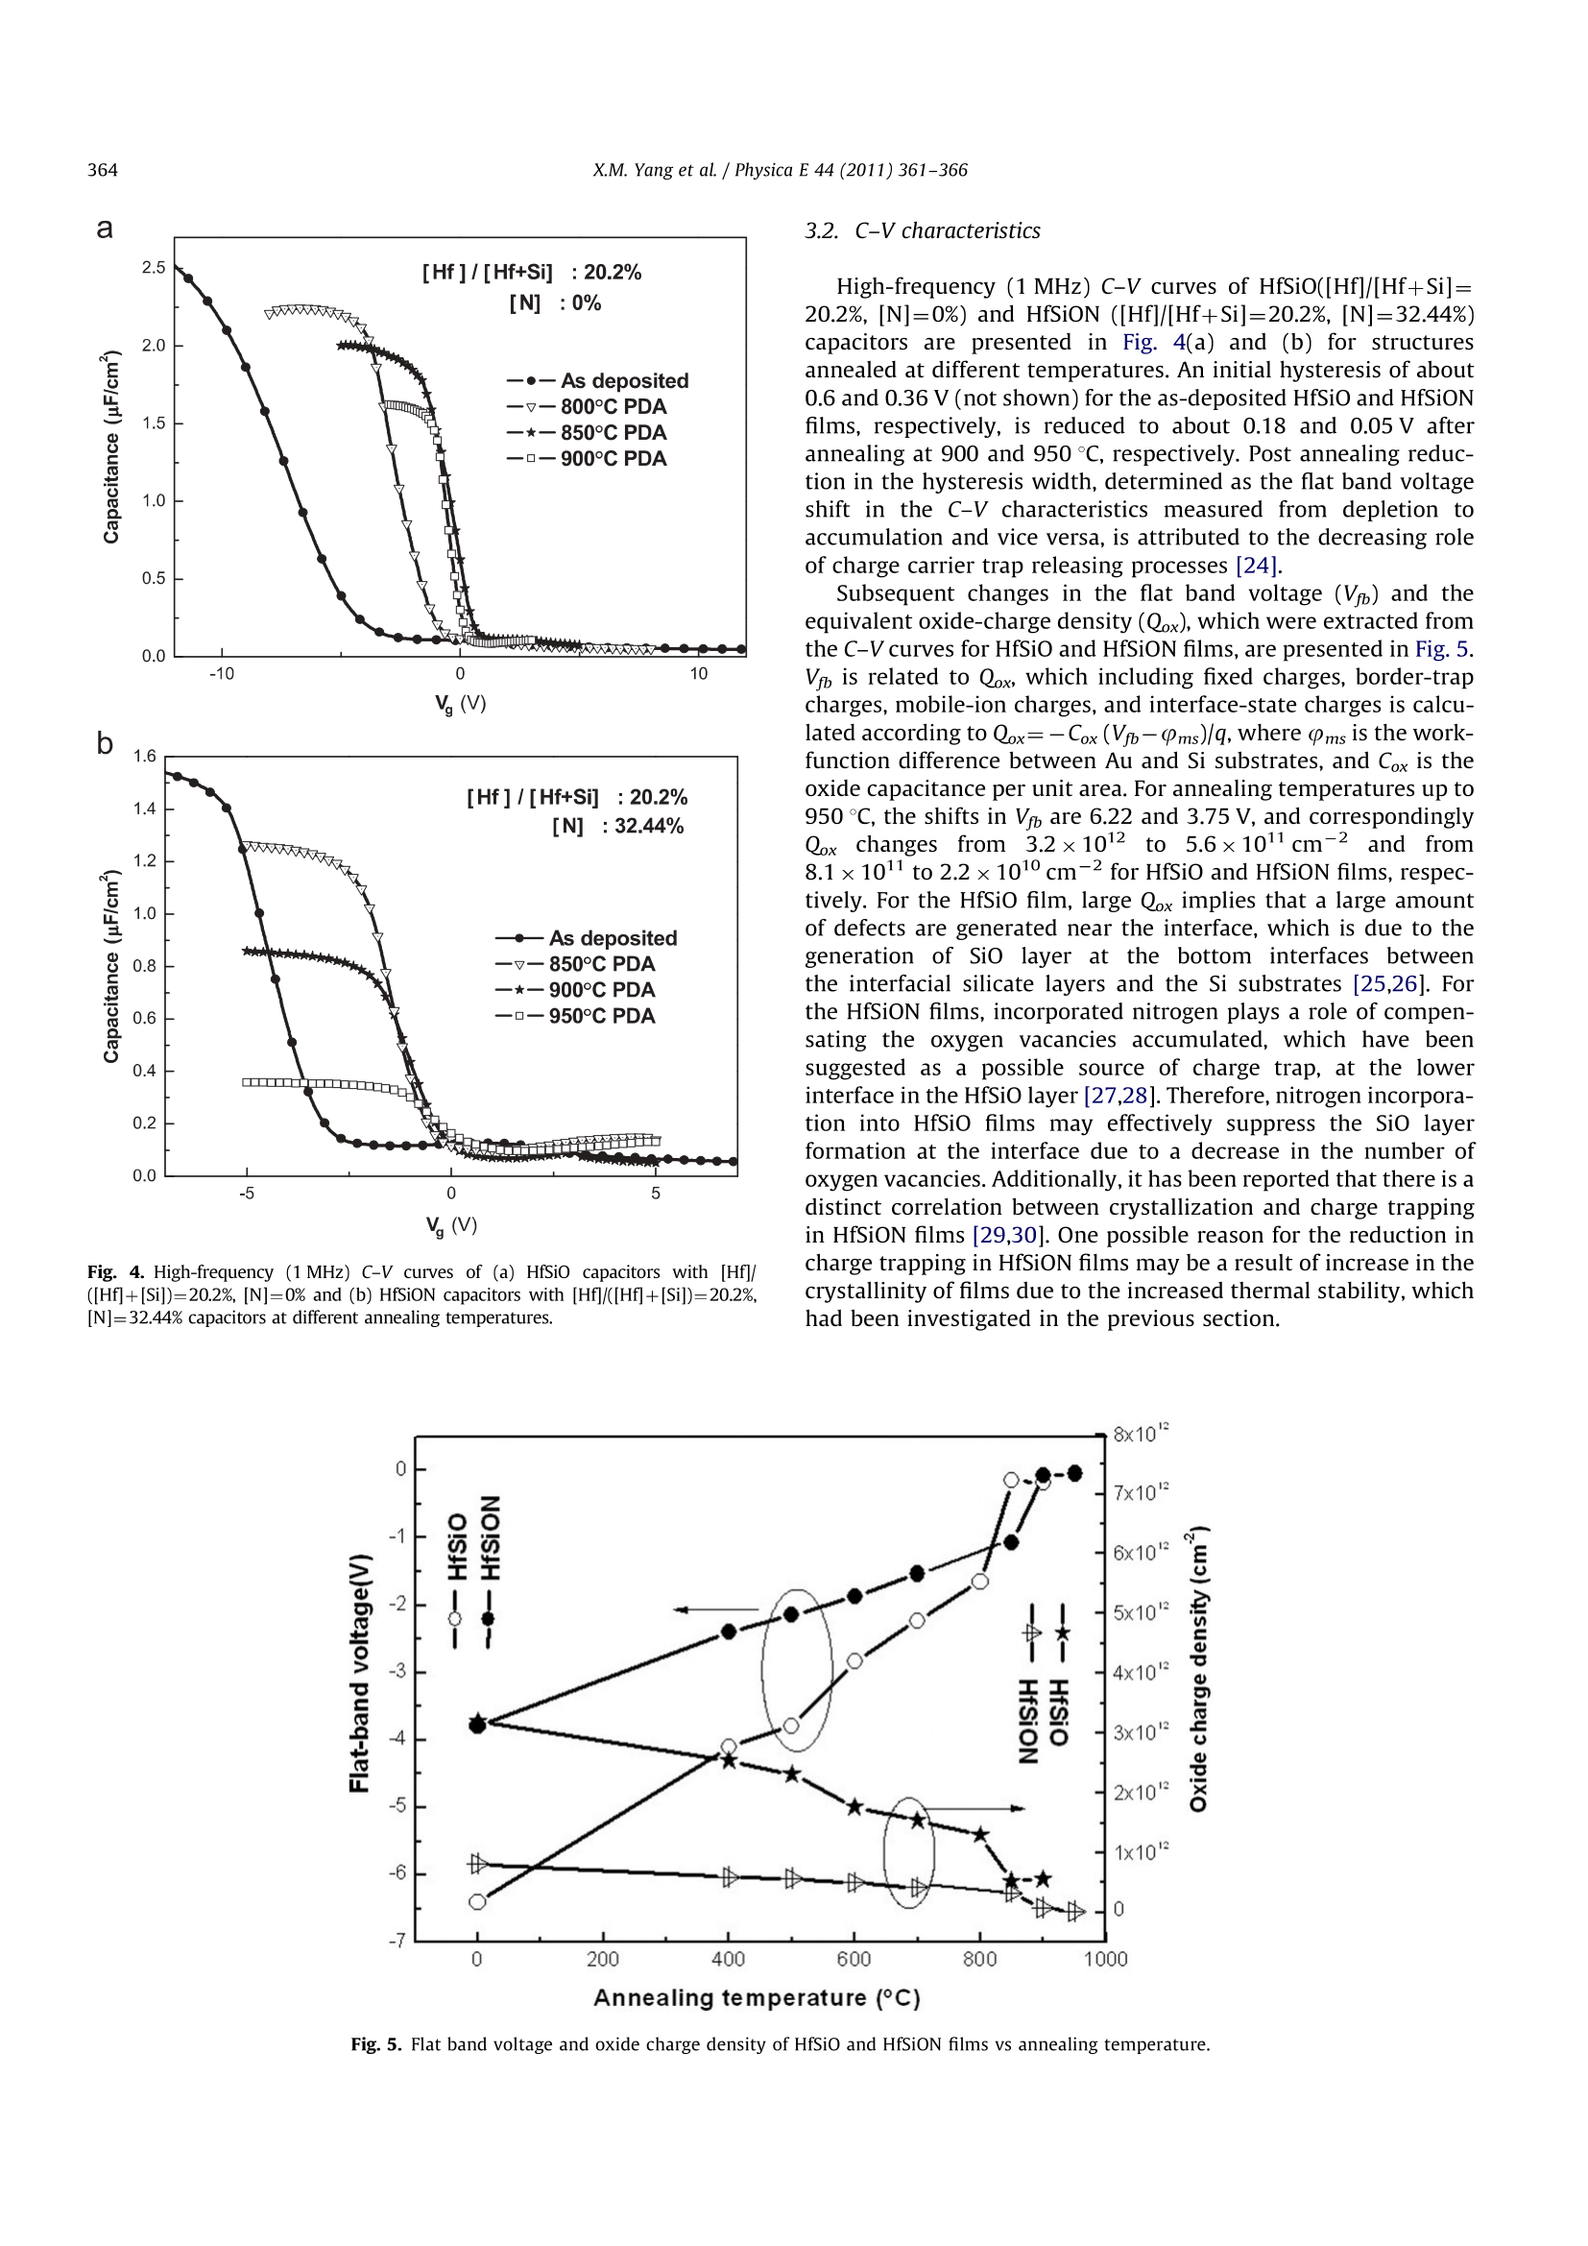
[도 4, 도 5] (상) 도4: HfSiO(a)·HfSiON(b) MOS 커패시터의 1MHz C-V 곡선. (하) 도5: 어닐온도에 따른 플랫밴드전압 및 산화막전하밀도 변화.
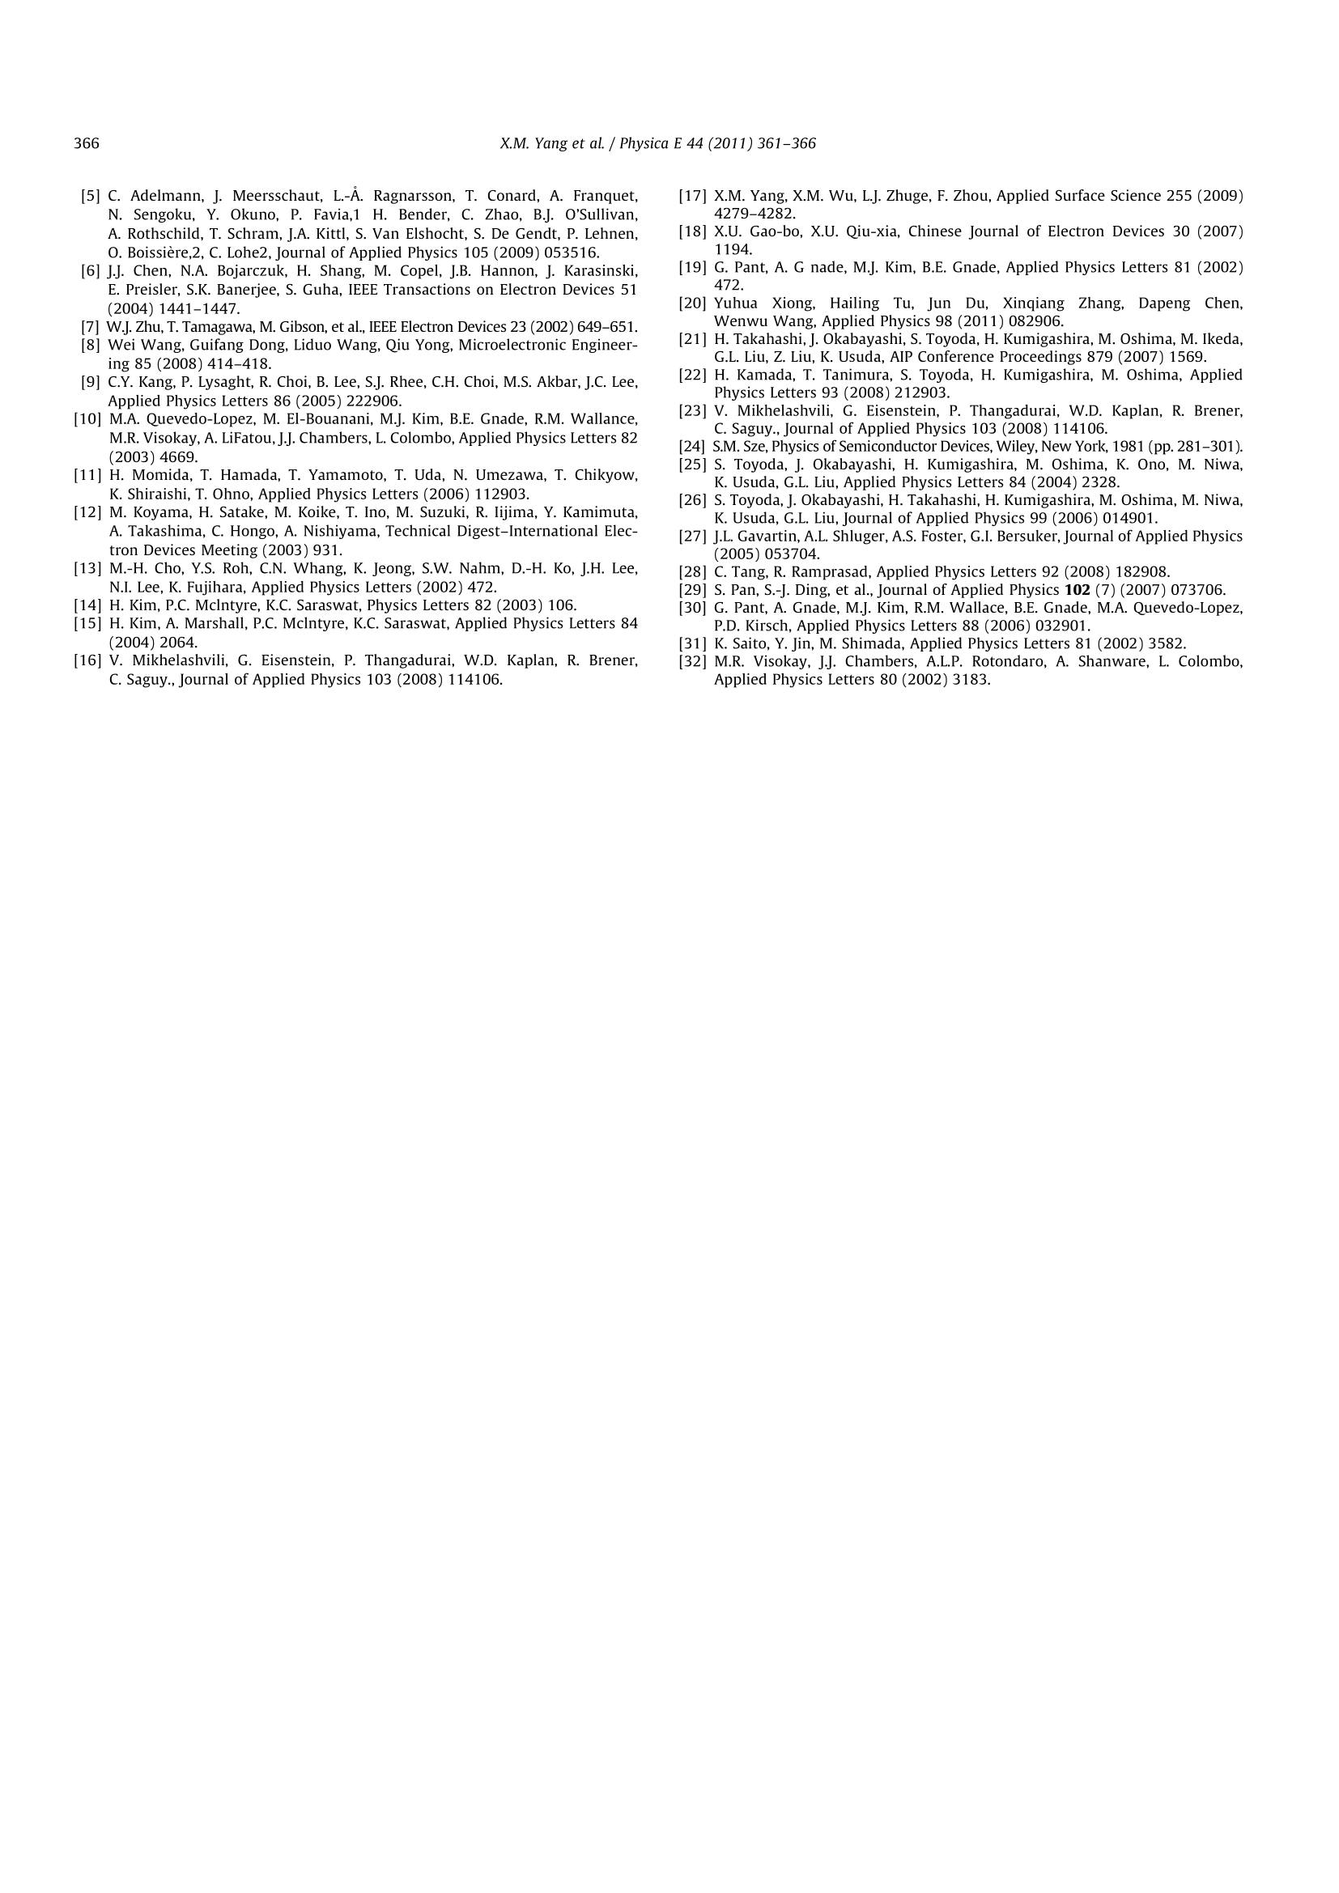
[도 6] 어닐온도에 따른 HfSiO·HfSiON 박막의 유전율 변화.

2.5 I-V 전기적 특성 (도 7)
축적영역에서 측정한 게이트 누설전류밀도는 900℃(HfSiO)·950℃(HfSiON) 어닐 후 증착 직후 대비 각각 2자릿수·1자릿수 감소했다. HfSiO는 900℃ 어닐 후 최소 누설전류밀도 1.3×10⁻⁶ A/cm²(Vg=-1V)를 보였으며, 이는 낮은 Qox에 기인한다. HfSiON은 950℃ 어닐 후 최소값 5.9×10⁻⁷ A/cm²(Vg=-1V)로, HfSiO 최적조건보다 1자릿수 더 낮았다 — 질소 첨가가 게이트유전막의 누설전류를 낮추는 효과가 있음을 보여준다.
[도 7] 게이트 전압에 따른 누설전류밀도 — (a) HfSiO, (b) HfSiON, 어닐온도별 비교.

3. 실험 데이터 요약
- 결정화 온도: HfSiO 950℃ → HfSiON 1050℃ (100℃ 상승).
- 최대 유전율(증착 직후): HfSiO 17.1 → HfSiON 18.7 (약 10~15% 증가).
- Qox(950℃ 어닐 후): HfSiO 5.6×10¹¹cm⁻² → HfSiON 2.2×10¹⁰cm⁻² (약 1/25 수준으로 감소).
- 최소 누설전류밀도(Vg=-1V, 최적어닐 후): HfSiO 1.3×10⁻⁶A/cm²(900℃) → HfSiON 5.9×10⁻⁷A/cm²(950℃) (약 1/2, 최적온도 자체도 50℃ 높음).
- C-V 히스테리시스(최적어닐 후): HfSiO 0.18V → HfSiON 0.05V.

4. 기존 기술 대비 차별점
- 서론에서 인용된 선행연구들은 HfSiO(N)의 계면층 최소화, 폴리Si게이트로부터의 붕소확산 억제 등 개별 장점을 보고했으나, 본 논문은 GI-XRD·XPS 데이터를 통해 '결정화온도 상승(950→1050℃)'을 'Hf-실리사이드화 억제'와 'SiO 계면층 성장 억제'라는 두 메커니즘으로 통합 설명하고, 이를 C-V/I-V 정량데이터(Qox, 유전율, 누설전류)와 직접 연결지은 점이 특징이다.
- 다만 이는 [Hf]/([Hf]+[Si])=20.2%, [N]=32.44%라는 단일 조성 조합에 대한 결과이며, Hf/Si 비나 질소농도를 스윕한 최적화 데이터는 제공되지 않는다 — 확인 불가.
- DIBSD(이중이온빔스퍼터증착)는 연구용 정밀 조성제어에 유리하지만 양산에서 일반적인 ALD/CVD와는 다른 증착 방식이므로, 결과의 일반화 가능성은 증착법 의존성을 감안해 해석할 필요가 있다.

5. 활용 가능성 및 리스크
- 활용: HfSiON 게이트유전막의 열안정성(결정화 억제)과 전기특성(고유전율, 저누설전류, 저Qox)을 동시에 개선한 데이터로, 폴리Si 또는 메탈게이트 CMOS의 high-k 스택 설계 시 질소함량 최적화 참고자료로 활용 가능하다.
- 비용-효과: DIBSD는 조성 제어(Si/Hf비, 질소농도)의 정밀도가 높은 연구용 장비이나, 일반적인 ALD/PECVD 양산라인 대비 처리량이나 장비 호환성 측면에서 불리할 수 있어 양산 적용성은 별도 검토가 필요하다.
- 리스크: 전극이 Au(RF스퍼터링)로, 실제 poly-Si·메탈게이트 공정과 일함수 등에서 차이가 있어 Vfb 절대값 해석에는 제약이 있다. 단일 조성 조합에서의 결과이므로 최적 조성 영역은 별도 규명이 필요하다. 산소공공 보상 등 정성적 메커니즘은 참고문헌 인용에 근거한 추정이며, 직접적 결함밀도 정량측정(예: DLTS)은 본 논문에 제시되지 않았다.

6. 추가 확인이 필요한 사항
- Si/Hf 조성비 및 질소농도를 스윕한 최적화 데이터 — 본 논문은 단일 조성 조합(20.2%/32.44%)만 보고.
- 실제 poly-Si·메탈게이트 소자에서의 재현성 — 본 연구는 Au 전극 테스트용 MOS 커패시터 기준.
- 산소공공 보상 메커니즘에 대한 직접적 결함밀도 측정(DLTS, C-V 스트레스 등) 데이터 부재.
- 800℃ 이상에서 나타나는 급격한 유전율 저하 구간의 소자 신뢰성(TDDB 등) 영향 — 본 논문에서 다루지 않음.

7. 도면 정리
[도 1] GI-XRD 스펙트럼 — (a) HfSiO, (b) HfSiON 박막의 어닐온도별 비교.
[도 2] Hf 4f 코어레벨 XPS 스펙트럼 — (a) HfSiO, (b) HfSiON, 어닐온도별 비교.
[도 3] O1s 및 Si2p 코어레벨 XPS 스펙트럼 — (a,c) HfSiO, (b,d) HfSiON.
[도 4] HfSiO(a)·HfSiON(b) MOS 커패시터의 1MHz C-V 곡선.
[도 5] 어닐온도에 따른 플랫밴드전압 및 산화막전하밀도 변화.
[도 6] 어닐온도에 따른 HfSiO·HfSiON 박막의 유전율 변화.
[도 7] 게이트 전압에 따른 누설전류밀도 — (a) HfSiO, (b) HfSiON.

